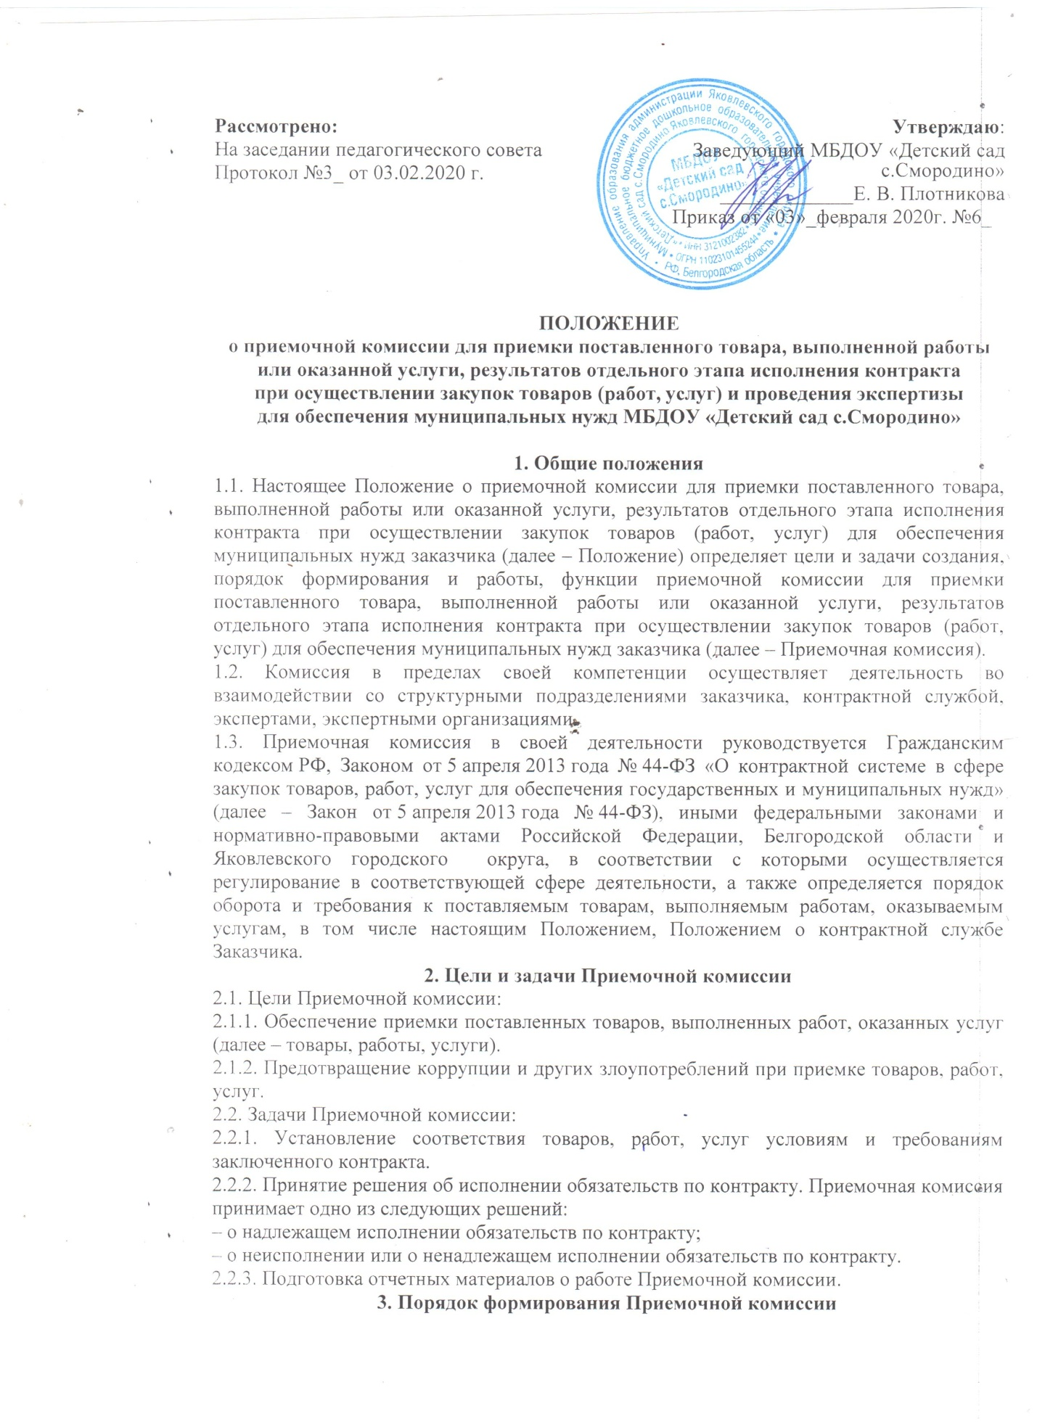

3.1. Приемочная комиссия создается администрацией заказчика и действует на постоянной основе для организации приемки товаров, работ, услуг для муниципальных нужд в рамках исполнения контрактов.
3.2. Персональный состав Приемочной комиссии утверждается приказом Заказчика.
3.3. В состав Приемочной комиссии входят не менее пяти человек, включая председателя приемочной комиссии (далее – Председатель), секретаря приемочной комиссии (далее – Секретарь) и других членов Приемочной комиссии.
3.4. Председатель является членом Приемочной комиссии. В отсутствие Председателя Приемочной комиссии его обязанности и функции осуществляет другой член Приемочной комиссии, на которого Заказчиком будут возложены соответствующие обязанности.
3.5. Секретарь является членом Приемочной комиссии. В отсутствие Секретаря Приемочной комиссии его обязанности и функции в соответствии с настоящим Положением осуществляет любой член Приемочной комиссии, уполномоченный на выполнение таких функций Председателем.
3.6. Члены Приемочной комиссии осуществляют свои полномочия лично, передача полномочий члена Приемочной комиссии другим лицам не допускается
3.7. Замена члена Приемочной комиссии осуществляется на основании приказа Заказчика.
4. Функции Приемочной комиссии
4.1. Приемочная комиссия осуществляет следующие функции:
4.1.1. Проводит анализ документов, подтверждающих факт поставки товаров, выполнения работ и оказания услуг, на предмет соответствия указанных товаров, работ, услуг количеству и качеству, ассортименту, сроку годности, утвержденным образцам и формам изготовления, а также иным требованиям, предусмотренным контрактом.
4.1.2. Проводит анализ представленных поставщиком (подрядчиком, исполнителем) отчетных документов и материалов, включая товарно-транспортные документы, товарные накладные, документы изготовителя, инструкции по применению товара, паспорт на товар, сертификаты соответствия, доверенности, акты выполненных работ и оказанных услуг на предмет их соответствия требованиям законодательства Российской Федерации и контракта, а также устанавливает наличие предусмотренного условиями контракта количества экземпляров и копий отчетных документов и материалов.
4.1.3. Доводит до сведения контрактной службы информацию о необходимости направления запросов поставщику (подрядчику, исполнителю) об отсутствии недостающих отчетных документов и материалов, а также получении разъяснений по предоставленным документам и материалам.
4.1.4. В случае соответствия товара, работы, услуги условиям контракта подписывает документ о приемке результата отдельного этапа исполнения контракта либо товара, работы, услуги.
5. Порядок деятельности Приемочной комиссии
5.1. Председатель Приемочной комиссии:
5.1.1. Осуществляет общее руководство работой Приемочной комиссии, организует и планирует деятельность Приемочной комиссии, председательствует на заседаниях Приемочной комиссии, контролирует выполнение принятых решений и обеспечивает выполнение настоящего Положения.
5.1.2. Определяет время и место проведения заседаний Приемочной комиссии и уведомляет членов Приемочной комиссии о месте, дате и времени проведения заседания.
5.1.3. Объявляет заседание правомочным или выносит решение о его переносе из-за отсутствия необходимого количества членов Приемочной комиссии.
5.1.4. Открывает и ведет заседание Приемочной комиссии, объявляет перерывы.
5.1.5. Объявляет состав Приемочной комиссии.
5.1.6. Вносит предложения об исключении из состава членов Приемочной комиссии, нарушающих свои обязанности.
5.1.7. Подписывает документ о приемке результата отдельного этапа исполнения контракта, либо товара, работы, услуги.
5.1.8. Контролирует направление контрактной службе документа о приемке.
5.1.9. Несет ответственность за своевременную приемку товаров, работ, услуг, а также за соответствие принятых товаров, работ, услуг условиям контракта.
5.1.10. Осуществляет иные действия в соответствии с законодательством Российской Федерации о контрактной системе в сфере закупок товаров, работ, услуг для обеспечения муниципальных нужд и настоящим Положением.
5.2. Секретарь Приемочной комиссии:
5.2.1. Осуществляет подготовку документов к заседанию Приемочной комиссии.
5.2.2. Своевременно передает необходимую информацию всем членам Приемочной комиссии, оформляет решение приемочной комиссии.
5.2.3. Оформляет документ о приемке по результатам проведенной приемки результата отдельного этапа исполнения контракта, а также товара, работы, услуги.
5.2.4. По поручению Председателя Приемочной комиссии подготавливает информацию для контрактной службы о необходимости направления запросов поставщикам (подрядчикам, исполнителям) о недостающих или несоответствующих документах и материалах, а также получает разъяснения по представленным материалам, документам.
5.2.5. Выполняет по поручению Председателя иные необходимые организационные мероприятия, обеспечивающие деятельность Приемочной комиссии.
5.3. Члены Приемочной комиссии:
5.3.1. Осуществляют проверку товаров, работ, услуг на предмет их соответствия условиям контракта и предусмотренной им нормативной и технической документации.
5.3.2. Осуществляют проверку оформления представленной отчетной документации, комплектность и количество экземпляров представленной документации.
5.3.3. Принимают решение по результатам проверки товаров, работ, услуг, которое оформляется документом о приемке.
5.3.4. Подписывают документ о приемке результата отдельного этапа исполнения контракта либо товара, работы, услуги.
5.3.5. Осуществляют иные действия для всесторонней оценки (проверки) соответствия товаров, работ, услуг условиям муниципального контракта и требованиям законодательства Российской Федерации при выявлении несоответствий или недостатков товаров, работ, услуг, препятствующих их приемке в целом или отдельного этапа.
6. Порядок приемки товаров, работ, услуг
6.1. Приемочная комиссия правомочна осуществлять свои функции, если на заседании присутствует не менее чем 50 процентов от общего числа ее членов.
6.2. Решения Приемочной комиссии принимаются простым большинством голосов от числа присутствующих на заседании членов. При голосовании каждый член Приемочной комиссии имеет один голос. Голосование осуществляется открыто.
6.3. Работа Приемочной комиссии осуществляется на ее заседаниях, которые проводятся по мере необходимости с учетом требований настоящего Положения.
6.4. Приемка результатов отдельного этапа исполнения контракта, а также поставленного товара, выполненной работы или оказанной услуги осуществляется в порядке и в сроки, которые установлены контрактом.
6.5. По итогам проведения приемки товаров, работ, услуг Приемочной комиссией принимается одно из следующих решений:
6.5.1. Товары поставлены, работы выполнены, услуги оказаны полностью в соответствии с условиями контракта и предусмотренной им нормативной и технической документации, подлежат приемке.
6.5.2. По итогам приемки товаров, работ, услуг выявлены недостатки поставленных товаров, выполненных работ, оказанных услуг по количеству, комплектности, объему, качеству и иным требованиям, установленным контрактом, которые поставщику (подрядчику, исполнителю) следует устранить в согласованные с Заказчиком сроки.
6.5.3. Товары не поставлены, работы не выполнены, услуги не оказаны, либо товары поставлены, работы выполнены, услуги оказаны с нарушениями условий контракта и предусмотренной им нормативной и технической документации, не подлежат приемке.
6.6. Решение Приемочной комиссии оформляется актом приемки, которое подписывается всеми членами Приемочной комиссии, участвующими в приемке товаров, работ, услуг. Если член Приемочной комиссии не согласен с решением и (или) имеет особое мнение, оно заносится в документ о приемке Приемочной комиссии за подписью этого члена Приемочной комиссии.
6.7. Документ по проведению приемки товаров, работ, услуг по контракту (Акт приемки либо Акт выполненных работ или Акт оказанных услуг)должен содержать:
– дату и место проведения приемки товаров, работ, услуг по контракту;
– наименование Заказчика;
– наименование поставщика (подрядчика, исполнителя);
– номер и дату контракта;
– наименование товаров, работ, услуг по контракту;
– номер и дату экспертизы;
– результаты экспертизы;
– перечень замечаний, которые были выявлены по итогам приемки товаров, работ, услуг, и перечень рекомендаций и предложений по их реализации;
– решение о возможности или о невозможности приемки товаров, работ, услуг;
– результаты голосования по итогам приемки товаров, работ, услуг;
– подписи всех членов Приемочной комиссии.
6.8. Если по итогам приемки товаров, работ, услуг будет принято решение о невозможности осуществления приемки товаров, работ, услуг, то заключение Приемочной комиссии по проведению приемки товаров, работ, услуг составляется не менее чем в двух экземплярах и незамедлительно передается Заказчику и поставщику (подрядчику, исполнителю).
6.9. Приемочная комиссия вправе не отказывать в приемке результатов отдельного этапа исполнения контракта либо товара, работы или услуги в случае выявления несоответствия этих результатов либо этих товара, работы, услуги условиям контракта, если выявленное несоответствие не препятствует приемке этих результатов либо этих товара, работы, услуги и устранено поставщиком (подрядчиком, исполнителем).
6.10. Приемка результатов отдельного этапа исполнения контракта, а также товара, работы или услуги осуществляется в порядке и в сроки, которые установлены контрактом, и оформляется документом о приемке результата отдельного этапа исполнения контракта либо товара, работы, услуги, который подписывается всеми членами Приемочной комиссии и утверждается Заказчиком, либо поставщику (подрядчику, исполнителю) в те же сроки Приемочной комиссией направляется в письменной форме мотивированный отказ от подписания такого документа.
6.11. Для проверки предоставленных поставщиком (подрядчиком, исполнителем) результатов, предусмотренных контрактом, в части их соответствия условиям контракта Заказчик обязан провести экспертизу. Требования о проведении экспертизы не применяются в соответствии со ст. 112 к закупкам товаров, работ, услуг, извещение об осуществлении которых размещены на официальном сайте РФ в информационно-коммуникационной сети «Интернет» для размещения информации о размещении заказов на поставку товаров, выполнение работ, оказание услуг или приглашения принять участие в которых направлены до дня вступления в силу ФЗ-44 «О контрактной системе в сфере закупок товаров, работ, услуг для обеспечения государственных и муниципальных нужд».
6.12. Экспертиза результатов, предусмотренных контрактом, может проводиться Заказчиком своими силами или к ее проведению могут привлекаться эксперты, экспертные организации на основании контрактов, заключенных в соответствии с Законом от 5 апреля 2013 года № 44-ФЗ.
6.13. В случае осуществления закупки у единственного поставщика (подрядчика, исполнителя), за исключением случаев, предусмотренных Законом от 5 апреля 2013 года № 44-ФЗ, привлечение экспертов, экспертных организаций к проведению экспертизы поставленного товара, выполненной работы или оказанной услуги обязательно. Закупка у единственного поставщика (подрядчика, исполнителя) может осуществляться заказчиком при осуществлении закупки работы, товара или услуги на сумму, не превышающую трехсот тысяч рублей. При этом годовой объем закупок, которые заказчик вправе осуществить на основании ст.93, не может превышать 2000000 рублей или не должен превышать 5% совокупного годового объема закупок заказчика и не должен составлять более чем пятьдесят миллионов рублей.
6.14. При принятии решения о приемке или об отказе в приемке результатов отдельного этапа исполнения контракта либо товара, работы или услуги Приемочная комиссия должна учитывать отраженные в заключении по результатам экспертизы, проведенной Заказчиком своими силами, предложения. Заключение экспертизы силами заказчика о соответствии товара, работы или услуги требованиям контракта оформляются на сопроводительных документах к товару, работе, услуге штампом «Экспертиза проведена» и подтверждается подписями членов приемочной комиссии. При иных результатах экспертизы силами заказчика указанный штамп и подписи членов приемочной комиссии не ставятся.
6.15. В случае привлечения Заказчиком для проведения экспертизы экспертов, экспертных организаций при принятии решения о приемке или об отказе в приемке результатов отдельного этапа исполнения контракта либо товара, работы или услуги Приемочная комиссия должна учитывать отраженные в заключении по результатам указанной экспертизы предложения экспертов, экспертных организаций, привлеченных для ее проведения.
6.16. Заказчики привлекают экспертов, экспертные организации в случаях, предусмотренных настоящим Федеральным законом.
6.16.1. К проведению экспертизы в случаях, предусмотренных настоящим Федеральным законом, не могут быть допущены:
1) физические лица:
а) являющиеся либо в течение менее чем двух лет, предшествующих дате проведения экспертизы, являвшиеся должностными лицами или работниками заказчика, осуществляющего проведение экспертизы, либо поставщика (подрядчика, исполнителя);
б) имеющие имущественные интересы в заключении контракта, в отношении которого проводится экспертиза;
в) являющиеся близкими родственниками (родственниками по прямой восходящей и нисходящей линии (родителями и детьми, дедушкой, бабушкой и внуками), полнородными и неполнородными (имеющими общих отца или мать) братьями и сестрами), усыновителями или усыновленными с руководителем заказчика, членами комиссии по осуществлению закупок, руководителем контрактной службы, контрактным управляющим, должностными лицами или работниками поставщика (подрядчика, исполнителя) либо состоящие с ними в браке;
2) юридические лица, в которых заказчик или поставщик (подрядчик, исполнитель) имеет право распоряжаться более чем двадцатью процентами общего количества голосов, приходящихся на голосующие акции, либо более чем двадцатью процентами вкладов, долей, составляющих уставный или складочный капитал юридических лиц;
3) физические лица или юридические лица в случае, если заказчик или поставщик (подрядчик, исполнитель) прямо и (или) косвенно (через третье лицо) может оказывать влияние на результат проводимой такими лицом или лицами экспертизы.
6.16.2. Эксперт, экспертная организация обязаны уведомить в письменной форме заказчика и поставщика (подрядчика, исполнителя) о допустимости своего участия в проведении экспертизы (в том числе об отсутствии оснований для недопуска к проведению экспертизы в соответствии с частью 2 настоящей статьи).
6.16.3. В случае выявления в составе экспертов, экспертных организаций лиц, указанных в части 2 настоящей статьи, заказчик должен принять незамедлительные меры, направленные на привлечение для проведения экспертизы иного эксперта, иной экспертной организации.
6.16.4. Дополнительные требования к экспертам, экспертным организациям, привлекаемым для проведения экспертизы поставленного товара, выполненной работы, оказанной услуги по государственному оборонному заказу, а также особенности проведения такой экспертизы могут быть установлены Федеральным законом от 29 декабря 2012 года № 275-ФЗ "О государственном оборонном заказе".
6.16.5. Для проведения экспертизы в случаях, предусмотренных настоящим Федеральным законом, эксперты, экспертные организации имеют право запрашивать у заказчика, поставщика (подрядчика, исполнителя) дополнительные материалы, относящиеся к предмету экспертизы.
6.16.6. Результаты экспертизы, проводимой экспертом или экспертной организацией в случаях, предусмотренных настоящим Федеральным законом, оформляются в виде заключения, которое подписывается экспертом или уполномоченным представителем экспертной организации и должно быть объективным, обоснованным и соответствовать законодательству Российской Федерации. За предоставление недостоверных результатов экспертизы, экспертного заключения или заведомо ложного экспертного заключения, за невыполнение экспертом, экспертной организацией требования части 3 настоящей статьи эксперт, экспертная организация, уполномоченный представитель экспертной организации, должностные лица экспертной организации несут ответственность в соответствии с законодательством Российской Федерации.
6.16.7. В случае, если для проведения экспертизы необходимы осуществление исследований, испытаний, выполнение работ, оказание услуг и в отношении лиц, их осуществляющих, в соответствии с законодательством Российской Федерации установлены обязательные требования (обязательная аккредитация, лицензирование, членство в саморегулируемых организациях), отбор экспертов, экспертных организаций для проведения такой экспертизы должен осуществляться из числа лиц, соответствующих указанным требованиям.
6.17. Члены Приемочной комиссии, осуществляющие приемку товара, работы либо услуги по количеству, качеству и комплектности, должны удостоверять своей подписью только те факты, которые были установлены с их участием. Запись в документах о приемке данных, не установленных непосредственно членами Приемочной комиссии, запрещается.
7. Ответственность членов Приемочной комиссии
7.1. Члены Приемочной комиссии, виновные в нарушении законодательства Российской Федерации и иных нормативных правовых актов о контрактной системе в сфере закупок товаров, работ, услуг для обеспечения муниципальных нужд и настоящего Положения, несут дисциплинарную, гражданско-правовую, административную, уголовную ответственность в соответствии с законодательством Российской Федерации.
7.2. Член Приемочной комиссии, допустивший нарушение законодательства Российской Федерации, иных нормативных правовых актов о контрактной системе в сфере закупок товаров, работ, услуг для обеспечения муниципальных нужд и (или) настоящего Положения, может быть заменен по решению Заказчика.
7.3. В случае если члену Приемочной комиссии станет известно о нарушении порядка приемки товаров, работ, услуг, закупаемых для нужд Заказчика, член Приемочной комиссии обязан письменно сообщить о данном нарушении Председателю и (или) Заказчику в течение одного дня с момента, когда он узнал о таком нарушении.
7.4. Члены Приемочной комиссии не вправе распространять сведения, составляющие государственную, служебную или коммерческую тайну, ставшие известными им в ходе приемки товаров, работ, услуг.

Приложение 1
к Положению о приемочной комиссии и проведении
экспертизы результатов исполнения контракта

Акт приемки товаров (работ, услуг)
по муниципальному контракту от ______________ N _____

с. Смородино | "____" ____________ 20___ г.

Наименование товара, работ, услуг: _____________________________________________
____________________________________________________________________________

Мы, нижеподписавшиеся члены приемочной комиссии, составили настоящий акт о том, что товары (работы, услуги) поставлены (выполнены, оказаны) в полном объеме, имеют надлежащие количественные и качественные характеристики, удовлетворяют условиям муниципального контракта и подлежат приемке.

Цена товара (работы услуги) в соответствии с муниципальным контрактом составляет ___________________________________________________________________________
(цифрами и прописью)
Приложения к акту:
___________________________________________________________________________
(перечень прилагаемых документов)
___________________________________________________________________________

Председатель комиссии: _______________________________________________________________

Подписи членов комиссии:
______________________________________________________________________________________________________________________________________________________
______________________________________________________________________________________________________________________________________________________

Приложение 2
к Положению о приемочной комиссии и проведении
экспертизы результатов исполнения контракта

Заключение экспертизы
силами Заказчика результатов исполнения контракта

с. Смородино | "____" ____________ 20___ г.

Я, __________________________________________________________________________
(ФИО)
изучив представленные _________________________________________________________
(наименование поставщика, подрядчика, исполнителя)
результаты исполнения муниципального контракта N ____________ от "___" ___ 20___ г.

пришел к выводу о соответствии, (не соответствии)_________________ результатов условиям контракта по следующим причинам ____________________________________ ___________________________________________________________________________
___________________________________________________________________________
(обоснование позиции специалиста, с учетом соответствия контракту предоставленных результатов)________________________________________________________________
_____________________________________________________________________________________________________________________________________________________________________________________________________________________________________

В ходе оценки результатов исполнения контракта были выявлены следующие недостатки,
не препятствующие приемке:_________________________________________________ _____________________________________________________________________________
___________________________________________________________________________
(заполняется в случае выявления нарушений требований контракта не препятствующих приемке)
___________________________________________________________________________
В целях устранения выявленных недостатков предлагается:_______________________ ___________________________________________________________________________
___________________________________________________________________________
(заполняется в случае наличия у специалиста соответствующих предложений о способах и сроках устранения недостатков)
___________________________________________________________________________
__________________________________________ в течение ________________________.

На основании вышеизложенного рекомендую _____________________________________
___________________________________________________________________________
(принять результаты исполнения по контракту, отказаться от приемки результатов исполнения по контракту)

____________________ / ______________________
(подпись) (расшифровка подписи)

